产品规格书
产品型号：UCGD-400902-01人体感应 UCGD-400902-02 手扫功能
产品描述：USB充电柜灯、输入5V/DC、功率2W、Ra≥80、色温5000K

编 制：_______________________
审 核：_______________________
会 审：_______________________
批 准：_______________________

文件状态： □草稿 ☑正式发行
产品规格书
产品名称： | USB充电柜灯 | 产品介绍：
产品型号： |  | 本产品为家居室内LED照明产品,其发光面均匀，有常亮、手扫开关灯、人体感应人来亮人走灭三种功能可选。适宜于家居衣柜、墙面、床边、橱柜、展柜、酒柜等。产品尺寸、功率、色温、外观颜色可任意定制。磁吸式安装方式。不影响柜体美观，不妨碍正常使用。  产品特点：  1.采用2835灯珠 + 散热器  2.显指Ra>80,色温6000K  3.发光面均匀.无暗斑。  4.有常亮、手扫开关灯、人体感应人来亮人走灭三种功能可选。采用磁吸式安装方式，无需布线。充电简洁方便.  5.灯条5V/DC供电.充电3小时，感应亮灯90天  6.质保期限：3年
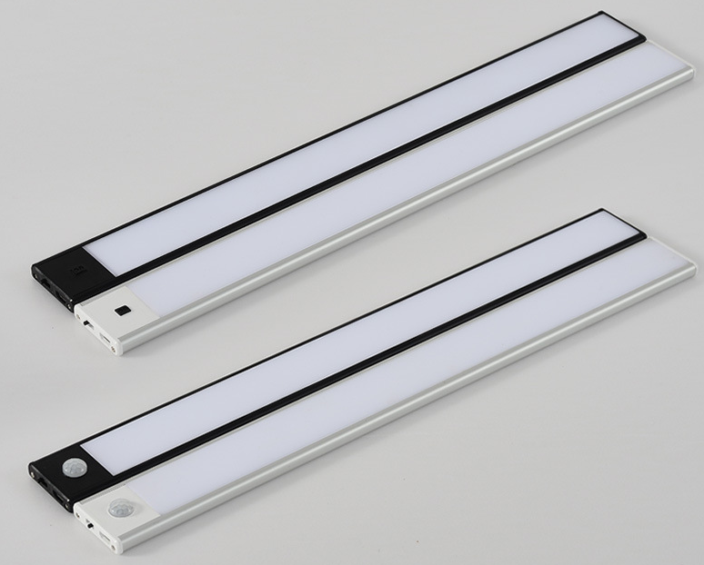
产品型号：
产品型号 | 规格说明
UCGD-400902-01 人体感应 | 400*40*9mm
UCGD-400902-02 手扫功能 | 400*40*9mm
光电参数：
灯条输入电压 | 输入  电流 | 产品功率(W) | 显指 | 光效 | 色温(K) | 灯具  开槽尺寸
5V/DC | ≦0.35A | 2 | ≧80 | 50lm/w | 6000 | 400*9mm
其它参数
电源 | 调光 | 电气类型 | 灯具重量  (g) | 工作环境  温度(℃) | 存储环境  温度(℃) | 防护等级
无需 | -- | -- | 145 | -1 0～+45 | -20～+60 | IP20

备注：
- 测试环境温度为 25±2℃；
- 以上数据为典型值，产品的实际参数可能会不同于典型数据。数据如有更改，恕不另行通知。
- 以上参数是基于灯具配电源一起时的参数。
产品外形尺寸图(单位：mm)：
- 灯具安装：
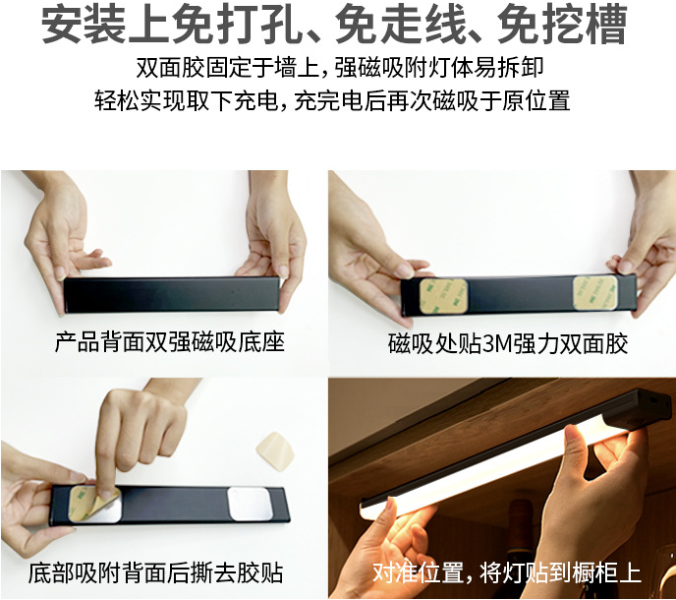

应用场景：

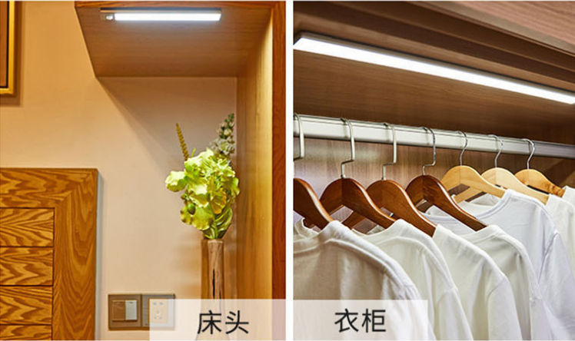

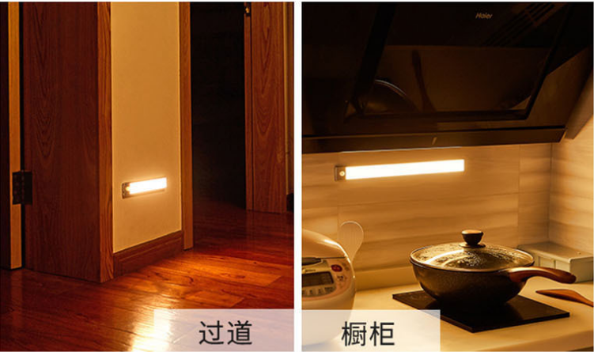
包装说明：

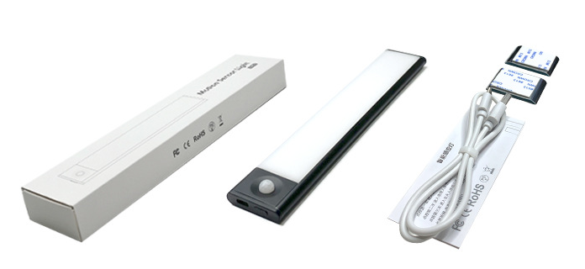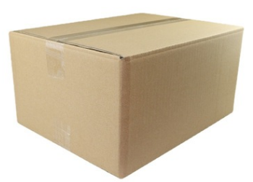
中性内盒 外包装箱

- 外箱外尺寸：410*210*160mm；

- 每外箱装50pcs产品；
- 外箱净重（N.W.）：9(1±10%）kg
- 外箱毛重（G.W.）：10（±10%）kg；
5、上述包装数量和重量只针对图示包装方式，当为其它包装方式时包装数量和重量会存在差异，具体以实物为准。

